

**دانشکده مهندسي کامپیوتر و فناوری اطلاعات**

گزارش پروژه نهایی درس کاربرد تحلیل شبکه ای در تجارت الکترونیک:

**آنالیز شبکه ای روی دادگان سفرهای هوایی ناوگان ایالات متحده**

**ارائه دهنده:**

**محمد چرم زاده (97131006)**

**استاد راهنما:**

**دکتر هاشمی گلپایگانی**

**تابستان 98**

فهرست مطالب

**عنوان صفحه**

معرفی دادگان 1

پرسش های طرح شده 3

سناریوهای متناظر 3

روش آماده سازی دادگان 3

سناریو 1 6

استخراج شبکه 7

3-روش تحلیل 7

3-2-1. نتایج 7

سناریو 2 6

استخراج شبکه 7

3-روش تحلیل 7

3-2-1. نتایج 7

سناریو 3 6

استخراج شبکه 7

3-روش تحلیل 7

3-2-1. نتایج 7

سناریو 4 6

استخراج شبکه 7

3-روش تحلیل 7

3-2-1. نتایج 7

سناریو 5 6

استخراج شبکه 7

3-روش تحلیل 7

3-2-1. نتایج 7

سناریو 6 6

استخراج شبکه 7

3-روش تحلیل 7

3-2-1. نتایج 7

معرفی دادگان

دادگانی که در این پروژه روی آن متمرکز هستیم مربوط به اطلاعات پروازهای انجام شده در ناوگان حمل و نقل هوایی ایالات متحده است که شامل 4 جدول به شرح :

**airlines.csv**  **: اطلاعات شرکت های ایرلاین**

**airports.csv**  **: اطلاعات فرودگاه های ایالات متحده**

**flights.csv** **: پروازهای انجام شده در محدوده منتهی به سال 2015**

**Airports2.csv**  **: اطلاعات پروازهای انجام شده با تمرکز بر اطلاعات مسافرین**

**همچنین هر یک از این جداول دارای ستون هایی به شرح جدول زیر می باشد:**

|  |  |  |  |
| --- | --- | --- | --- |
|  |  |  |  |
| **نام فایل/جدول** | **عنوان فیلد** | **نوع فیلد** | **شرح محتوای فیلد** |
| airlines.csv | IATA_CODE | string | Airline Identifier |
| airlines.csv | AIRLINE | string | Airport's Name |
| airports.csv | IATA_CODE | string | Location Identifier |
| airports.csv | AIRPORT | string | Airport's Name |
| airports.csv | CITY | string | Airport's City |
| airports.csv | STATE | string | Airport's State |
| airports.csv | COUNTRY | string | Airport's country |
| airports.csv | LATITUDE | numeric | Latitude of the Airport |
| airports.csv | LONGITUDE | numeric | Longitude of the Airport |
| flights.csv | YEAR,MONTH,DAY,DAY_OF_WEEK | Date | flight's Date |
| flights.csv | FLIGHT_NUMBER | string | Flight Identifier |
| flights.csv | TAIL_NUMBER | string | Aircraft Identifier |
| flights.csv | ORIGIN_AIRPORT | string | Starting Airport |
| flights.csv | DESTINATION_AIRPORT | string | Destination Airport |
| flights.csv | SCHEDULED_DEPARTURE | numeric | Planned Departure Time |
| flights.csv | DEPARTURE_TIME | numeric | WHEEL_OFF - TAXI_OUT |
| flights.csv | DEPARTURE_DELAY | numeric | Total Delay on Departure |
| flights.csv | DISTANCE | numeric | Distance between two airports |
| flights.csv | CANCELLED | boolean | Flight Cancelled (1 = cancelled) |
| Airports2.csv | Passengers | numeric | Number of passengers transported from origin to destination |
| Airports2.csv | Seats | numeric | Number of seats available on flights from origin to destination |
| Airports2.csv | Origin_population | numeric | Origin city's population as reported by US Census |
| Airports2.csv | Destination_population | numeric | Destination city's population as reported by US Census |

**پرسش های مورد نظر**



سناریوهای متناظر

|  |  |  |  |  |  |  |  |  |  |  |  |  |  |  |  |  |  |  |  |  |  |  |  |  |  |  |  |  |  |  |  |  |  |  |  |  |  |  |  |
| --- | --- | --- | --- | --- | --- | --- | --- | --- | --- | --- | --- | --- | --- | --- | --- | --- | --- | --- | --- | --- | --- | --- | --- | --- | --- | --- | --- | --- | --- | --- | --- | --- | --- | --- | --- | --- | --- | --- | --- |
| |  |  |  |  |  | | --- | --- | --- | --- | --- | | **id** | **scenario titile** | **nodes** | **edges** | **weight** | | 1 | تاخیر ایرلاین ها در سال 2015 | ایرلاین ها | داشتن پرواز مشترک  در یک خط هوایی | تفاضل مقدار تاخیر  دو ایرلاین در همان مسیر | | 2 | ظرفیت خالی به پر شده | فرودگاه ها | انجام سفر پروازی | مقدار ظرفیت پر نشده - کل ظرفیت | | 3 | وضعیت جهان کوچک بودن سفرها | فرودگاه ها | انجام سفر پروازی | تعداد سفرها | | 4 | فرودگاه های هاب | فرودگاه ها | انجام سفر پروازی | تعداد سفرها | | 5 | تاخیر مسیرهای پروازی | فرودگاه ها | انجام سفر پروازی | مجموع تاخیر در پروازهای هر مسیر | | 6 | فرودگاه های پر پرواز (جهت دار) | فرودگاه ها | فرودگاه ها | تعداد سفرها | |  |  |  |  |
|  |  |  |  |  |
|  |  |  |  |  |
|  |  |  |  |  |
|  |  |  |  |  |

آماده سازی دادگان

**دادگان اولیه دارای رکورد های بیش از 4 میلیون و حجمی بیش از 1GB بودند که برای انجام پردازش ها و تحلیل های معمول ناچار به کاهش هدفمند و سپس** cleansing **آن ها بودیم.**

**برای این منظور ابتدا دادگان پر حجم پروازها را با استفاده از KNIME به 12 ماه سال تفکیک کرده و سپس از هر ماه به صورت رندوم و تصادفی به انتخاب 1000 رکورد پرداختیم. سپس ردیف هایی که ستون های اصلی و مورد نظر ما در آن ها ناقص بود را حذف کردیم و به جای آن ها ردیف های مشابه را جایگزین کردیم.**

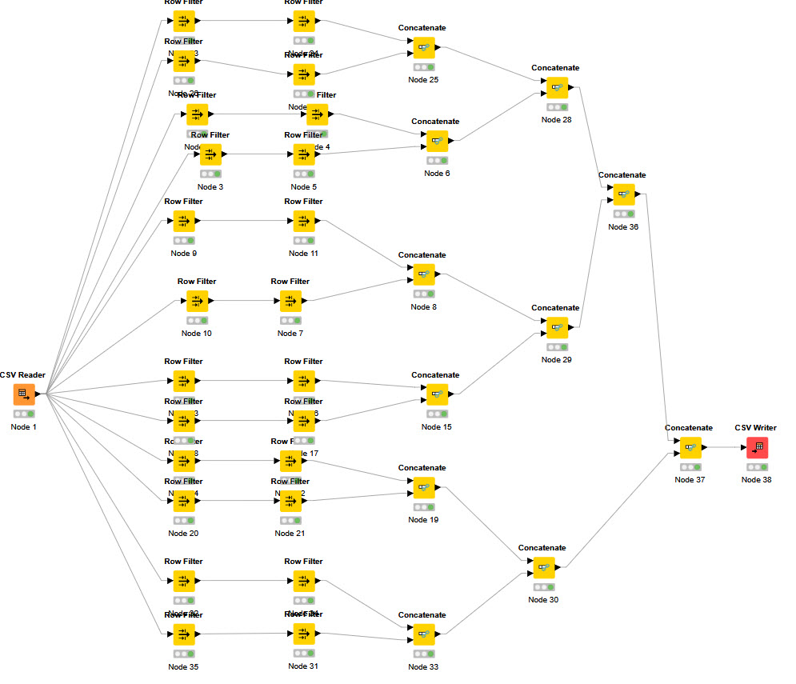

سناریو 1

استخراج شبکه

گره ها در این شبکه همان ایرلاین ها می باشند که از فایل **airlines.csv و پس از حذف اطلاعات در node-s1.csv قرار گرفتند. جهت افزایش سرعت و اتوماتیک کردن انتقال اطلاعات برنامه پایتونی node-S1 نوشته و فایل گره ها توسط آن تولید شده است**

**برای حصول یال ها با شرط داشتن پرواز در یک مسیر مشترک اسکریپت پایتونی edge-S1 نوشته شد و در هر بار حصول یک یال ، وزن آن نیز که عبارت است از تفاضل قدرمطلقی تاخیر نیز محاسبه و در ستون وزن وارد شد.**

**روش تحلیل**

**با توجه تعریف اولیه سناریو ، پارامتر مورد نظر ما در شبکه حاصل همان وزن یال های بین نود ها هستند یعنی در واقع بیشترین نودی که دارای یال های با بیشترین وزن است دارای تاخیر بیشتری است و اینگونه ایرلاین های با بیشترین تاخیر پروازی شناسایی می شوند.**

**نتایج**

**با توجه به شبکه حاصل و محاسبه پارامتر های وزن نود ها، ایرلاین های با بیشترین تاخیر در بازه زمانی یکسان بدست امدند.**

سناریو 2

استخراج شبکه

گره ها در این شبکه همان فرودگاه ها می باشند که از فایل **airports.csv و پس از حذف اطلاعات در node-s2.csv قرار گرفتند. جهت افزایش سرعت و اتوماتیک کردن انتقال اطلاعات برنامه پایتونی node-S2 نوشته و فایل گره ها توسط آن تولید شده است**

**برای حصول یال ها با شرط داشتن پرواز در یک مسیر مشترک اسکریپت پایتونی edge-S2 نوشته شد و در هر بار حصول یک یال وزن آن که شامل** مقدار ظرفیت پر نشده - کل ظرفیت **بوده محاسبه و در ستون وزن وارد می شود.**

**روش تحلیل**

**در این شبکه وزن یال ها که نشانگر مقدار ظرفیت پر نشده - کل ظرفیت است می تواند شاخصی برای یافتن مسیر های پروازی باشد که بیشترین ظرفیت خالی را داشته اند و می توان به عنوان ظرفیتی برای کاهش و تعادل توزیع پروازهای آتی به حساب آیند.**

**نتایج**

**با محاسبه پارامترهای وزن یال های شبکه حاصل ، مسیرهای با بیشترین ظرفیت خالی به شکل زیر مشخص شدند.**

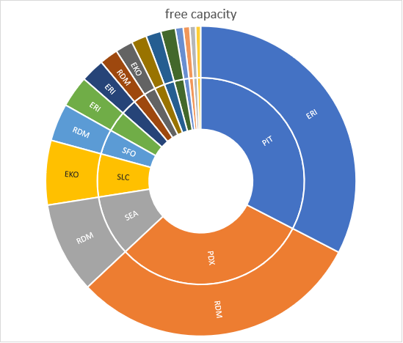

سناریو 3

استخراج شبکه

گره ها در این شبکه همان فرودگاه ها می باشند که از فایل **airports.csv و پس از حذف اطلاعات در node-s3.csv قرار گرفتند. جهت افزایش سرعت و اتوماتیک کردن انتقال اطلاعات برنامه پایتونی node-S3 نوشته و فایل گره ها توسط آن تولید شده است**

**برای حصول یال ها با شرط داشتن پرواز در یک مسیر مشترک اسکریپت پایتونی edge-S3 نوشته شد و در هر بار حصول یک یال وزن آن که شامل تعداد سفرها در آن مسیر بوده محاسبه و در ستون وزن وارد می شود.**

**روش تحلیل**

برای پی بردن به جهان کوچک بودن این شبکه ، یکه شبکه متناظر و شبیه به پارامترهای این شبکه و به صورت تصادفی بر مبنای **Erdos**–**Rényi** ایجاد شد و پارامتر clustering coefficient برای دو شبکه محاسبه و مقایسه شد.

**نتایج**

شبکه رندوم

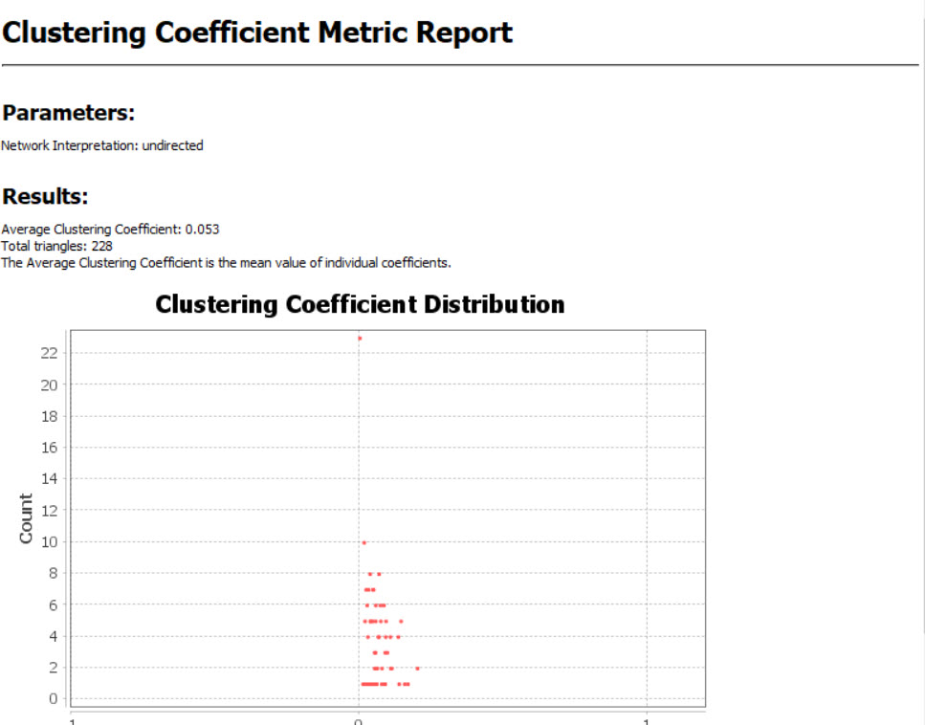

شبکه اصلی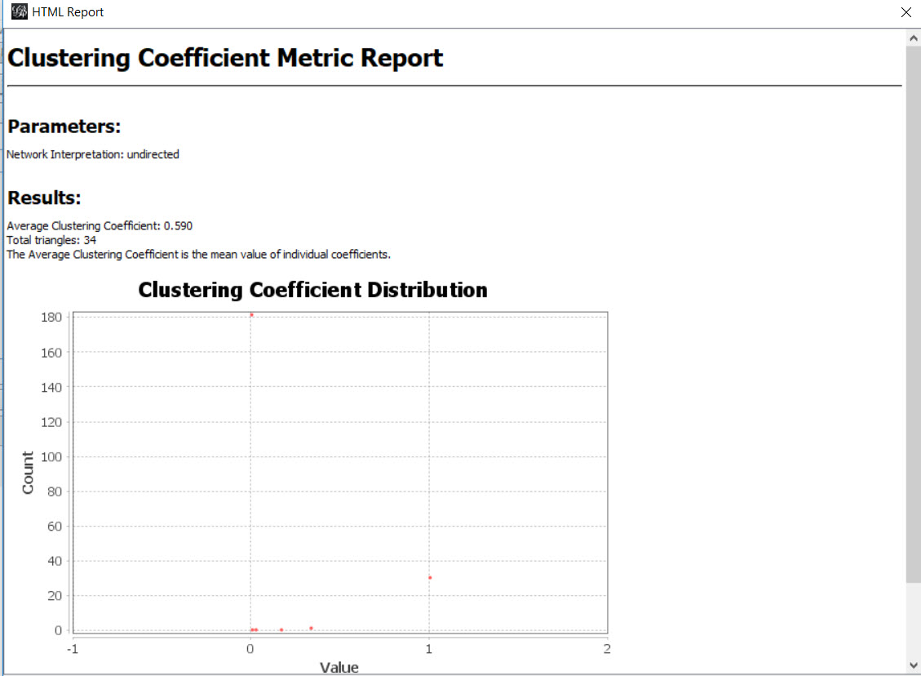

نزدیکی این دو شاخص بیانگر وجود ابعادی از جهان کوچک در این شبکه بین فرودگاه هاست.

سناریو 4

استخراج شبکه

گره ها در این شبکه همان فرودگاه ها می باشند که از فایل **airports.csv و پس از حذف اطلاعات در node-s4.csv قرار گرفتند. جهت افزایش سرعت و اتوماتیک کردن انتقال اطلاعات برنامه پایتونی node-S4 نوشته و فایل گره ها توسط آن تولید شده است**

**برای حصول یال ها با شرط داشتن پرواز در یک مسیر مشترک اسکریپت پایتونی edge-S4 نوشته شد و در هر بار حصول یک یال وزن آن که شامل تعداد سفرها در آن مسیر بوده محاسبه و در ستون وزن وارد می شود.**

**روش تحلیل**

**برای پی بردن به اینکه کدام فرودگاه ها نقش هاب و واسط را در شبکه ی فرودگاه ها ایفا می کنند کلیه ی شاخص های بینابینی قابل محاسبه در گفی را محاسبه کرده و سپس با میانگین گیری از همه آن ها فرودگاه های دارای بالاترین شاخص بینابینی را انتخاب کردیم.**

**نتایج**

**فرودگاه های دارای بیشترین شاخصه بینایبینی به شرح زیر هستند:**

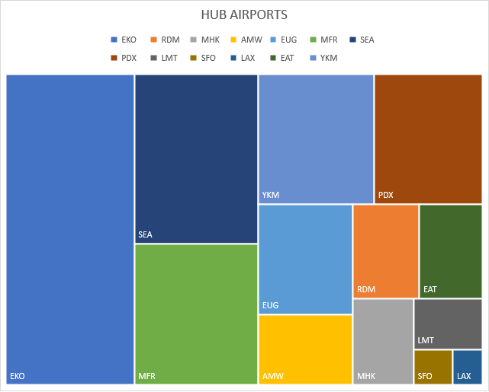

سناریو 5

استخراج شبکه

گره ها در این شبکه همان فرودگاه ها می باشند که از فایل **airports.csv و پس از حذف اطلاعات در node-s5.csv قرار گرفتند. جهت افزایش سرعت و اتوماتیک کردن انتقال اطلاعات برنامه پایتونی node-S5 نوشته و فایل گره ها توسط آن تولید شده است**

**برای حصول یال ها با شرط داشتن پرواز در یک مسیر مشترک اسکریپت پایتونی edge-S5 نوشته شد و در هر بار حصول یک یال وزن آن که شامل مجموع تاخیرها در پروازهای آن مسیر بوده محاسبه و در ستون وزن وارد می شود.**

**روش تحلیل**

**در این شبکه وزن هر یال که شامل مجموع تاخیرها در پروازهای آن مسیر است می تواند به عنوان شاخصی برای تعیین مسیر های با بیشترین تاخیر به حساب بیاید.**

**نتایج**

**وزن هر سال را با استفاده از امکانات پنل یال گفی محاسبه کرده و مسیرهای با بیشترین تاخیر را مشخص کردیم.**

سناریو 6

استخراج شبکه

گره ها در این شبکه همان فرودگاه ها می باشند که از فایل **airports.csv و پس از حذف اطلاعات در node-s6.csv قرار گرفتند. جهت افزایش سرعت و اتوماتیک کردن انتقال اطلاعات برنامه پایتونی node-S6 نوشته و فایل گره ها توسط آن تولید شده است**

**برای حصول یال ها با شرط داشتن پرواز در یک مسیر مشترک اسکریپت پایتونی edge-S6 نوشته شد و در هر بار حصول یک یال وزن آن که شامل تعداد سفرها در آن مسیر بوده محاسبه و در ستون وزن وارد می شود.**

**روش تحلیل**

**در این شبکه گره ای که بیشترین مجموع وزن ورودی و خروجی را داشته باشد ، می تواند به عنوان فرودگاه پر پرواز انتخاب شود پس شاخص Weighted Degree توسط گفی برای شبکه حساب شده و نتایج حاصله استخراج گردید.**

**نتایج**

**فرودگاه های با بیشترین حجم ورودی و خروجی به شرح زیر است:**